МИНИСТЕРСТВО ОБРАЗОВАНИЯ РЕСПУБЛИКИ БЕЛАРУСЬ  
Учреждение образования «БЕЛОРУССКИЙ ГОСУДАРСТВЕННЫЙ   
ТЕХНОЛОГИЧЕСКИЙ УНИВЕРСИТЕТ»

Факультет Информационных технологий

Кафедра Информационных систем и технологий

Специальность 1-40 05 01 «Информационные системы и технологии»

**ПОЯСНИТЕЛЬНАЯ ЗАПИСКА КУРСОВОГО ПРОЕКТА**

по дисциплине «Компьютерные языки разметки»

Тема: Веб-сайт «интернет-магазин спорттоваров»

**Исполнитель**

студент 1 курса 6 группы ______________ В. В. Дрозд

подпись, дата

**Руководитель**

старший преподаватель ______________ Е. В. Барковский

должность, учен. степень, ученое звание подпись, дата

Допущен(а) к защите __________________________________ _______________

__________________________________ _______________

__________________________________ _______________

дата, подпись

Курсовой проект защищен с оценкой

Руководитель _______________ ___________ Е. В. Барковский

подпись дата инициалы и фамилия

МИНИСТЕРСТВО ОБРАЗОВАНИЯ РЕСПУБЛИКИ БЕЛАРУСЬ

Учреждение образования   
«БЕЛОРУССКИЙ ГОСУДАРСТВЕННЫЙ ТЕХНОЛОГИЧЕСКИЙ УНИВЕРСИТЕТ»

Факультет информационных технологий   
Кафедра информационных систем и технологий

Утверждаю

И.о. заведующего кафедрой

___________ Е.А. Блинова

подпись инициалы и фамилия

«___» _________________2025 г.

**ЗАДАНИЕ**

**на курсовое проектирование**

по дисциплине«Компьютерные языки разметки»

Курс 1 Группа: 6 Специальность: 6-05-0612-01 Программная инженерия

Студент: Дрозд Владислав Владимирович

**1. Тема:** Веб-сайт **«**интернет-магазин спорттоваров»

**2. Срок выполнения курсового проекта** : с 10 февраля 2025 г. по 05 мая 2025 г.

**3. Технические требования:**

3.1 Прототип веб-сайта должен быть разработан с использованием графических редакторов Figma/Adobe XD/Sketch.

3.2 Для хранения данных должен быть использован XML-формат.

3.3 Разметка содержания сайта должна быть выполнена с применением HTML5 и XML.

3.4 Для описания внешнего вида веб-страниц использовать SCSS и CSS3.

3.5 Веб-сайт должен содержать:

– семантические теги HTML5;

– графические элементы в форме SVG;

– несколько веб-страниц;

– JavaScript для управления элементами DOM.

3.6 Верстка сайта должна быть адаптивной и кроссбраузерной;

3.7 Для тестирования использовать The W3C Markup Validation Service/Git Super Linter

3.8 Проект и пояснения к проекту должны быть размещены на GitHub.

**4. Содержание пояснительной записки:**

1. Титульный лист;

2. Задание на курсовое проектирование;

3. Введение;

4. Постановка задачи;

5. Проектирование веб-сайта

6. Реализация структуры веб-сайта

7. Тестирование веб-сайта

8. Заключение

9. Список использованных источников

10. Приложения (полный исходный текст программы разработанного приложения с подробными комментариями)

**5. Форма представления на GitHub выполненного курсового проекта:**

– Теоретическая часть пояснительной записки курсового проекта должна быть представлена в формате MS Word.

– Оформление записки должно быть согласно правилам.

– Листинги представляются в приложении.

**Календарный план**

|  |  |  |
| --- | --- | --- |
| № п/п | Наименование этапов курсового проекта | Срок выполнения этапов проекта |
| 1 | Задание на курсовое проектирование. Титульный лист | 10.02.2025 |
| 2 | Введение. Постановка задачи | 03.03-09.03.2025 |
| 3 | Проектирование веб-сайта | 10.03-23.03.2025 |
| 4 | Реализация структуры веб-сайта на HTML5 и внешнего оформления на SCSS и СSS3 | 24.03–16.04.2025 |
| 5 | Тестирование веб-сайта | 17.04–24.04.2025 |
| 6 | Заключение | 25.04.2025 |
| 7 | Список использованных литературных источников. Приложения | 26.04.2025 |
| 6 | Подготовка и оформление пояснительной записки курсового проекта | 28.04–04.05.2025 |
| 7 | Сдача на допуск к защите курсового проекта | 05.05.2025 |
| 8 | Защита курсового проекта | 19.05-31.05.2025 |

**5. Дата выдачи задания** «10» февраля 2025 г.

Руководитель __________________ Е.В. Барковский

(подпись)

Задание принял к исполнению _______________________

(дата и подпись студента)

**Оглавление**

Введение 5

1 Постановка задачи 6

1.1 Обзор аналогичных решений 6

1.2 Техническое задание 7

1.3 Выбор средств реализации программного продукта 8

1.4 Вывод 8

2 Проектирование страниц веб-сайта 9

2.1 Выбор способа верстки 9

2.2 Выбор стилевого оформления 9

2.3 Выбор шрифтового оформления 9

2.4 Разработка логотипа 9

2.5 Разработка пользовательских элементов 10

2.6 Разработка спецэффектов 11

2.7 Выводы 13

3 Реализация структуры веб-сайта 14

3.1 Структура HTML-документа 14

3.2 Добавление таблиц стилей SCSS и CSS 16

3.3 Использование стандартов XML (SVG) 17

3.4 Управление элементами DOM 19

3.5 Выводы 21

4 Тестирование веб-сайта 22

4.1 Адаптивный дизайн веб-сайта 22

4.2 Кроссбраузерность веб-сайта 23

4.3 Руководство пользователя 24

4.4 Тестирование кода 26

4.5 Выводы 26

Заключение 27

Список использованных источников 28

Приложение А 29

Приложение Б 34

Приложение В 39

Приложение Г 41

Приложение Д 45

Приложение Ж 46

Введение

Цель курсового проекта: разработка веб-сайта, представляющего собой интернет-магазин спортивных товаров. В рамках проекта планируется создание функциональной и удобной платформы для продажи различных спортивных товаров, включая одежду, обувь, оборудование для различных видов спорта.

Задачи курсового проекта:

1. Разработка структуры и дизайна веб-сайта, включая пользовательский интерфейс и навигацию.
2. Реализация функционала для выбора и покупки товаров.
3. Обеспечение безопасности данных пользователей и транзакций.
4. Тестирование и оптимизация работы веб-сайта.

Целевой аудиторией интернет-магазина являются активные люди, увлечённые спортом, а также профессиональные спортсмены, тренеры и любители здорового образа жизни. Веб-сайт ориентирован на предоставление широкого ассортимента спортивных товаров, отвечающих потребностям как начинающих, так и опытных спортсменов. В современном мире интернет-магазины становятся всё более популярными благодаря удобству, доступности и широкому ассортименту товаров. Интернет-магазин спортивных товаров позволит пользователям легко и быстро находить нужные товары, сравнивать их характеристики и цены, а также совершать покупки в любое удобное время. Актуальность данного проекта обусловлена растущим интересом к спорту и активному образу жизни. Развитие цифровых технологий и увеличение числа пользователей интернета создают благоприятные условия для роста онлайн-продаж. Магазин сможет предложить не только стандартный ассортимент, но и специализированные товары для разных видов спорта, что сделает его привлекательным для более широкой аудитории. Важным преимуществом является возможность оперативного обновления каталога и гибкой ценовой политики, что сложно реализовать в офлайн-магазинах. Дополнительные сервисы, такие как блоги о спорте, видеообзоры товаров и онлайн-консультации, помогут привлечь и удержать клиентов. Социальные сети и таргетированная реклама позволят эффективно продвигать магазин среди целевой аудитории. Таким образом, интернет-магазин спортивных товаров имеет значительный потенциал для развития и успешной работы на современном рынке.

1 Постановка задачи

1.1 Обзор аналогичных решений

Перед тем как приступать к разработке своей системы рекомендуется изучить уже готовые решения и посмотреть, что является наиболее необходимым для пользователей, чтобы приложение было полезным и удобным в использовании.

Аналог «sport-center»[1]. На рисунке 1.1 представлен внешний вид сайта.

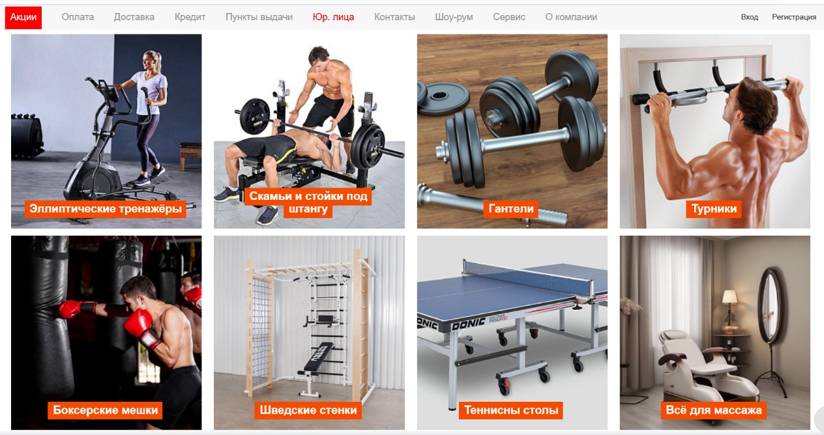

Рисунок 1.1 – Окно каталога сайта «sport-center»

На изображении представлена страница интернет-магазина спортивных товаров. Дизайн страницы чистый и организованный, с сеточным расположением категорий товаров. В верхней части страницы навигационное меню с основными разделами для удобства пользователя. Ярко-оранжевые метки выделяют категории на фоне белого фона, улучшая визуальную привлекательность и удобство навигации.

На рисунке 1.2 представлен внешний вид главного каталога сайта

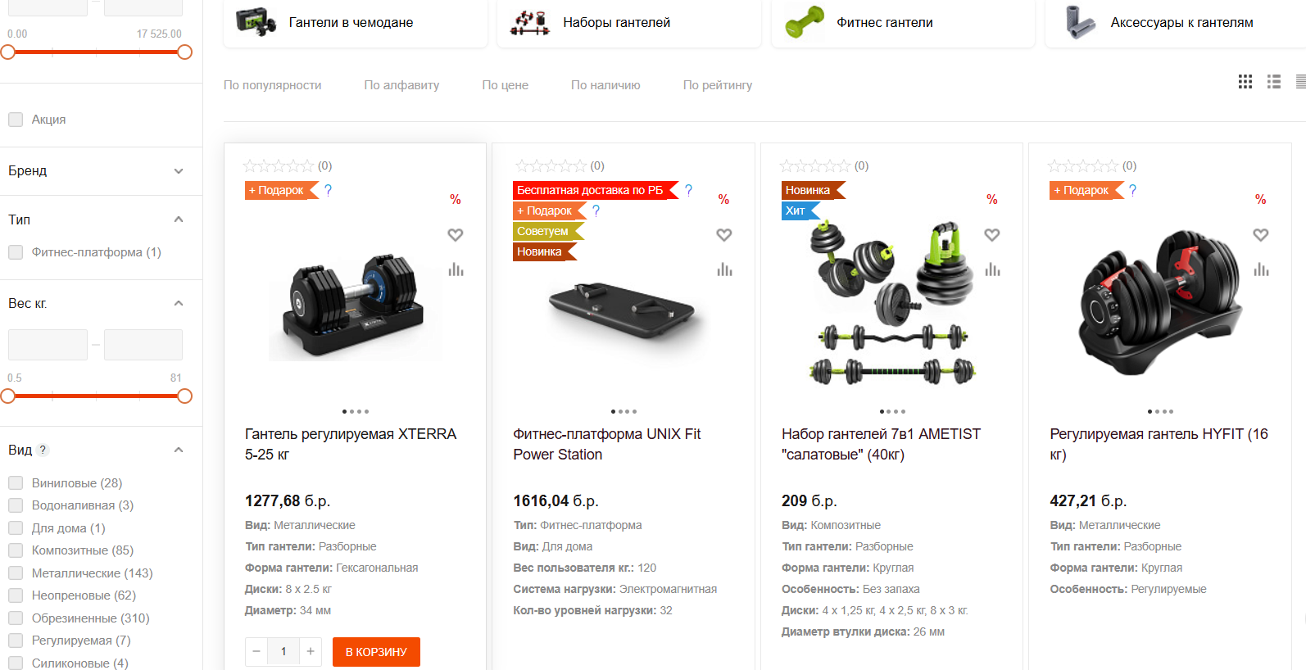

Рисунок 1.2 – Окно каталога сайта «sport-center»

Страница интернет-магазина с белым фоном и черно-оранжевыми акцентами. Категории товаров представлены в верхней части. Основная часть страницы содержит изображения товаров, их цены и краткие описания. Дизайн удобен для навигации и поиска нужных пользователю товаров.

Аналог «спортмастер»[2]. На рисунке 1.3 представлен внешний вид главного каталога сайта сайта компании «спортмастер».

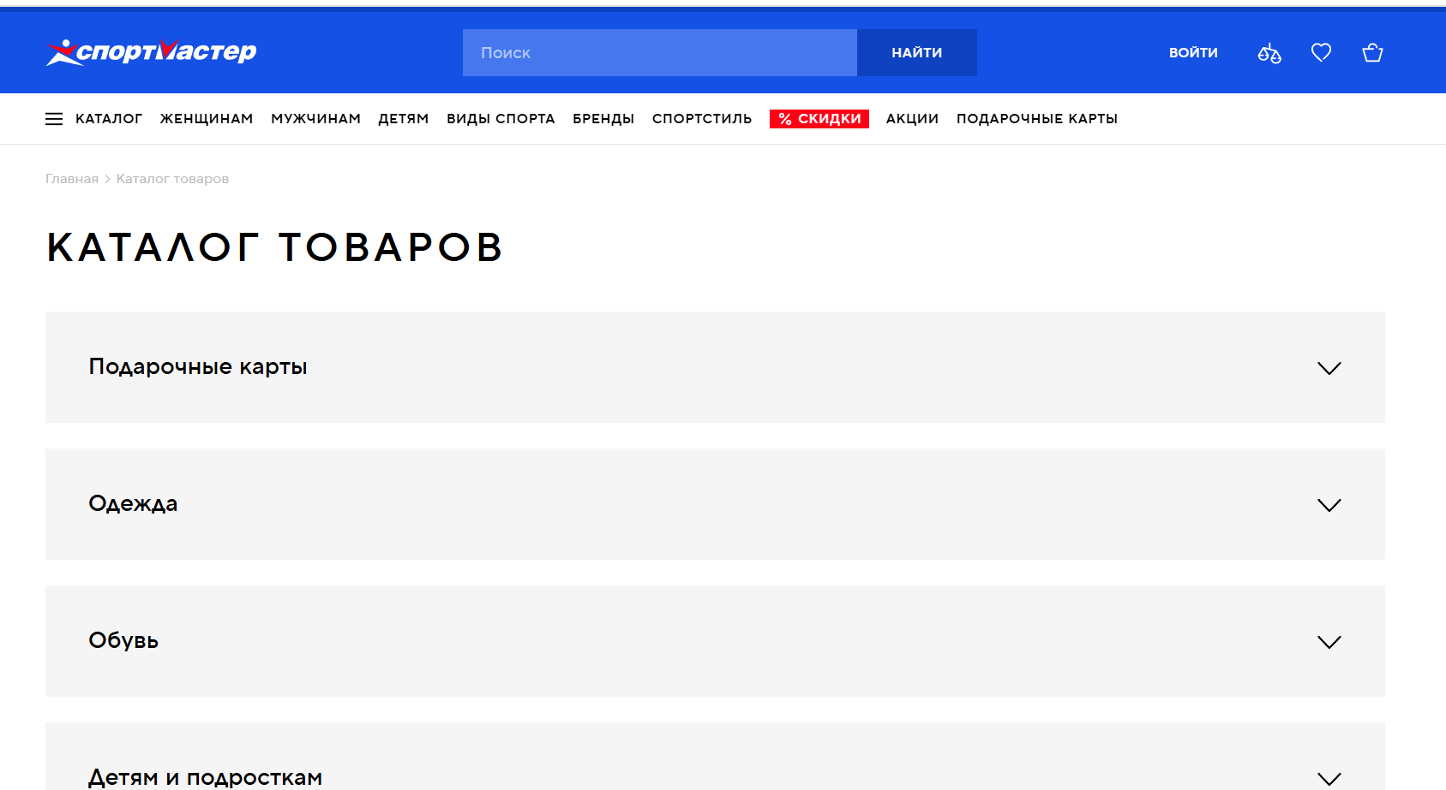

Рисунок 1.3 – Окно каталога сайта «спортмастер»

Окно имеет чистый и минималистичный вид. Верхняя часть страницы выполнена в синем цвете и содержит логотип, а также иконки для корзины покупок. Основная часть страницы содержит заголовок «Каталог товаров» и несколько категорий, каждая из которых имеет кнопку для раскрытия.

1.2 Техническое задание

Проект включает создание многостраничного веб-сайта. Основные страницы: главная с акциями и новинками, каталог товаров с фильтрами и категориями, карточка товара с описанием и отзывами, корзина для управления покупками, оформление заказа, личный кабинет пользователя и контактная информация. На главной странице меню будет располагаться сверху, предоставляя ссылки на основную информацию и элементы каталога товаров.

Сайт должен быть кроссбраузерным и адаптивным для мобильных устройств (ширина до 420 px), планшетов (ширина до 1000 px) и персональных компьютеров (ширина от 1000 px). Задачи курсового проекта включают:

1. предоставление навигационного меню
2. карточки товаров
3. реализация каталога и связывание с корзиной.

1.3 Выбор средств реализации программного продукта

Курсовая работа выполняется в редакторе кода Visual Studio Code.

При создании веб-страниц были использованы языки: HTML, CSS, JS, XML.

HTML (HyperText Markup Language) – стандартный язык разметки гипертекстовых страниц в Интернете. Страницы успешно интерпретируются

браузерами, которые отображают их на экранах различных электронных устройств в удобном для человека виде.

CSS – это фактически язык стилей, который определяет отображение HTML-документов. CSS работает со шрифтами, с цветами символов и фона, с полями, со строками, с высотой и с шириной элементов отображения, с фоновыми изображениями, с позиционированием элементов и со многим другим.

Если HTML необходим для структурирования содержания страницы, то CSS необходим для того, чтобы форматировать это структурированное содержание.

JavaScript это язык, который позволяет применять сложные вещи на web странице – каждый раз, когда на ней происходит что-то большее, чем просто её статичное отображение – без JavaScript не обошлось. Во все основные браузеры встроен интерпретатор JavaScript, именно поэтому они могут выполнять скрипты на странице. JavaScript можно использовать не только в браузере, это полноценный язык, программы на котором можно запускать и на сервере.

XML (eXtensible Markup Language) – это язык разметки, который используется для описания и передачи данных в удобочитаемом формате. XML позволяет определять пользовательские теги, что делает его более гибким, чем предыдущие языки разметки, такие как HTML. XML широко используется для обмена данными между приложениями и системами, включая веб-сервисы, базы данных и многие другие современные системы.

1.4 Вывод

Курсовой проект направлен на создание интернет-магазина спортивных товаров, учитывая как удобство использования, так и безопасность данных.

Были проведены исследования аналогичных решений, чтобы учесть сильные стороны этих платформ, включая упрощенную навигацию, стильный дизайн и понятный пользовательский интерфейс.

В техническом задании акцент сделан на адаптивность и кроссбраузерность сайта, наличие ключевых страниц (главная, каталог, карточка товара, корзина, личный кабинет и др.), что обеспечит полноценный пользовательский опыт. Внедрение таких технологий, как HTML, CSS, JS и XML, гарантирует гибкость и функциональность разрабатываемого веб-сайта.

Итог: проект имеет четко сформулированные цели и задачи, подкрепленные исследованиями и использованием современных технологий. Реализация проекта позволит создать удобную и современную платформу для любителей спорта.

2 Проектирование страниц веб-сайта

2.1 Выбор способа верстки

При проектировании веб-сайта Gym House был выбран адаптивный подход верстки с использованием Flexbox и CSS Grid, что обеспечивает корректное отображение на всех типах устройств. Flexbox применяется для основных структурных элементов вроде шапки и подвала, а CSS Grid идеально подошёл для организации сетки товаров в каталоге. Для полной адаптивности добавлены медиазапросы и относительные единицы измерения, что гарантирует плавное масштабирование интерфейса при изменении размеров экрана.

2.2 Выбор стилевого оформления

Стилевое оформление построено на контрастной цветовой гамме: нейтральный серый фон (#BCBCBC), светло-серые карточки контента (#D9D9D9) и полупрозрачная тёмная шапка/подвал (#595959ad). Акцентные элементы выделены спокойным синим цветом (#4299e1), который становится темнее при наведении (#3182ce), а для отображения количества товаров в корзине используется красный (#e74c3c). Такая палитра создаёт профессиональный образ магазина без излишней яркости и кричащих цветов, раздражающих глаз.

2.3 Выбор шрифтового оформления

Шрифтовая система использует универсальный Arial с продуманной иерархией: адаптивные заголовки (от 24px до 50px), основной текст (16-25px) с оптимальным межстрочным интервалом 1.5. Для кнопок и навигации выбраны слегка увеличенные размеры шрифтов, что улучшает юзабилити. Все текстовые элементы имеют чёткие тени и контраст.

2.4 Разработка логотипа

Логотип разработан в векторном SVG-формате с возможностью адаптации под разные экраны из-за масштабируемости формата[3].

Логотип сайта «Gym House» выполнен в минималистичном стиле с использованием чёрного и серого цветов. Он состоит из стилизованного изображения гантели и названия магазина, что сразу указывает на спортивную тематику. Форма логотипа простая, но запоминающаяся, что способствует узнаваемости бренда. Логотип представлен на рисунке 2.1.



Рисунок 2.1 – Логотип сайта «Gym House»

Фирменный стиль поддерживается через единое оформление иконок, кнопок и разделителей, создавая узнаваемый образ бренда.

2.5 Разработка пользовательских элементов

Навигационное меню представленное на рисунке 2.2 выполнено в тёмных тонах с контрастными чёрными надписями. Элементы меню расположены горизонтально, что обеспечивает удобную навигацию. При наведении на пункты меню цвет фона меняется на голубой, создавая интерактивный эффект.



Рисунок 2.2 – Навигационное меню

Каталог товаров, представленный рисунке 2.3, представлен в виде сетки с карточками товаров. Каждая карточка содержит изображение товара, его название, цену и кнопку добавления в корзину. Дизайн карточек лаконичный, с акцентом на изображение товара, для привлечения внимания.

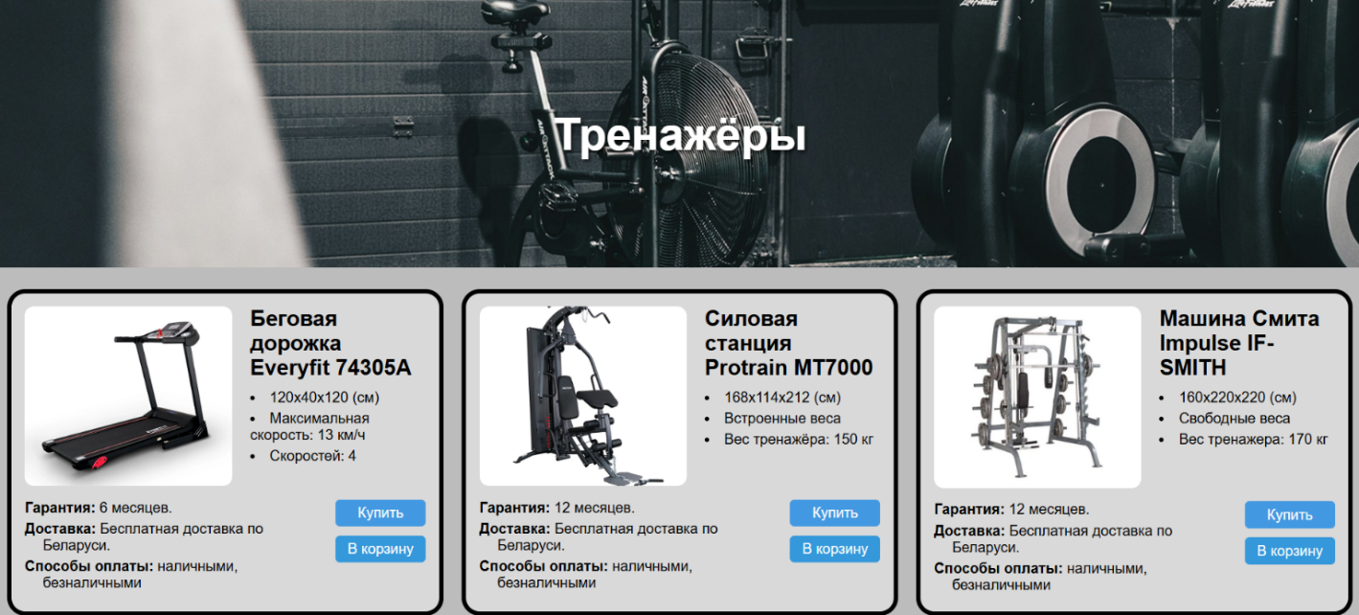

Рисунок 2.3 – Каталог товаров

Форма представленная на рисунке 2.4 для заявки на заказ имеет простую и понятную структуру. Поля для ввода данных выделены рамками, а кнопка отправки формы контрастного цвета привлекает внимание.

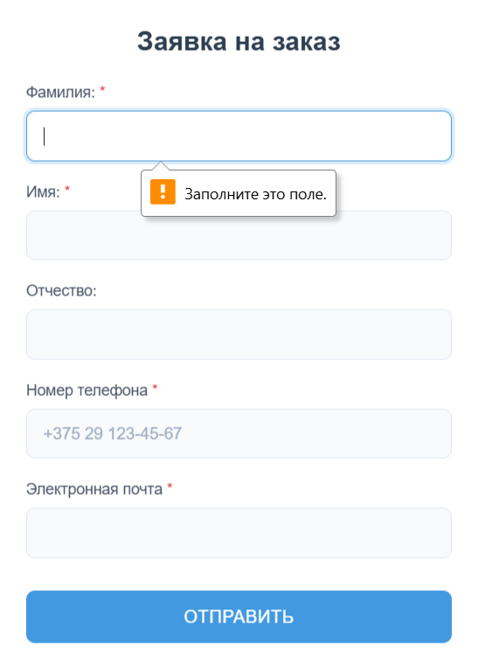

Рисунок 2.4 – Форма для заявки на заказ

Корзина реализована с использованием LocalStorage и XML-сериализации данных, что позволяет сохранять выбранные товары между сеансами.

2.6 Разработка спецэффектов

Спецэффекты тщательно продуманы: плавные переходы, трансформации при наведении, каскадное появление элементов.

Кнопка добавления товара в корзину имеет стандартный вид, представленный рисунке 2.5, а при наведении меняет цвет и увеличивается, что показано на рисунке 2.6, что делает интерфейс более интерактивным.



Рисунок 2.5 – Кнопка добавления товара в корзину



Рисунок 2.6 – Кнопка добавления товара в корзину при наведении

Также пункты каталога при наведении увеличиваются вместе с текстом, а карточки товаров и блоки с информацией о интернет-магазине смещаются вверх. Добавляя товары в корзину, счётчик количества товаров, показанный на рисунке 2.7, увеличивается на количество добавленных товаров.

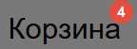

Рисунок 2.7 – Счётчик товаров корзины

Бургер-меню в свёрнутом состоянии, показанное на рисунке 2.8.



Рисунок 2.8 – Бургер-меню в свёрнутом состоянии

Занимает минимум места, а в развёрнутом состоянии, представленном на рисунке 2.9, предоставляет доступ ко всем разделам сайта.

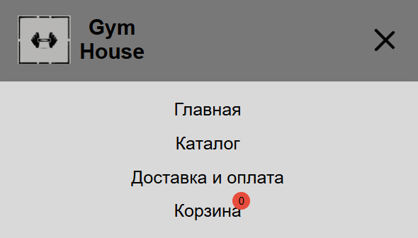

Рисунок 2.9 – Бургер-меню в развёрнутом состоянии

Все анимации оптимизированы через will-change и аппаратное ускорение для максимальной производительности. Микроанимации (например, при добавлении в корзину) делают интерфейс более «живым» и отзывчивым.

2.7 Выводы

При создании сайта были максимально задействованы все современные технологии веб-разработки, что позволило добиться действительно качественного и продуманного результата. Гибкость и адаптивность верстки обеспечиваются комплексным использованием передовых подходов, включая тщательно проработанную систему расположения элементов. Это гарантирует безупречное отображение контента на любых устройствах вне зависимости от их технических характеристик и размеров экрана.

Особое внимание было уделено визуальной составляющей проекта. Подбор цветовых сочетаний осуществлялся с учетом множества факторов, что в итоге позволило создать гармоничную и приятную глазу палитру. Типографика сайта продумана до мельчайших деталей - от общего стиля шрифтов до тонкостей межбуквенных интервалов, что в совокупности обеспечивает исключительную читаемость текстового содержимого.

Логотип и другие графические элементы разрабатывались с особой тщательностью, учитывая необходимость их корректного отображения в самых разных условиях. Все интерактивные компоненты интерфейса интуитивно понятны и логичны в использовании, что значительно упрощает процесс взаимодействия пользователя с сайтом.

Добавленные анимационные эффекты и плавные переходы между состояниями элементов придают интерфейсу необходимую динамику, делая работу с сайтом более живой и приятной. При этом все спецэффекты реализованы с должной умеренностью, чтобы не отвлекать внимание от основного контента.

В результате кропотливой работы получился современный, технологичный и удобный веб-ресурс, полностью соответствующий самым строгим требованиям. Каждый аспект проекта - от общей структуры до мельчайших деталей интерфейса - был тщательно продуман и реализован на высоком профессиональном уровне. Такой подход обеспечивает создание целостного и гармоничного пользовательского опыта, который полностью отвечает ожиданиям целевой аудитории и современным стандартам качества в сфере веб-разработки.

**3 Реализация структуры веб-сайта**

**3.1 Структура HTML-документа**

Структура HTML-документа соответствует стандарту HTML5 и семантически организована для улучшения доступности и SEO-оптимизации. Пример структуры самого документа представлена в листинге 3.1.

<header>

<article class="container">

<nav>

<div class="nav-menu">

<ul class="header--list">

...

</ul>

</div>

</nav>

</article>

</header>

<main>

<div class="gym-pict">

...

</div>

<div class="cont">

...

</div>

<div class="all-reasons">

...

</div>

</main>

<footer>

<article class="foot">

...

</article>

</footer>

Листинг 3.1 – Пример структуры HTML-документа

Верхняя часть страницы содержит шапку, она же тег <header>, который объединяет логотип магазина и адаптивную навигационную панель. Логотип представлен векторным изображением SVG и текстовым названием, заключенным в ссылку для возврата на главную страницу. Это обеспечивает узнаваемость бренда и удобство навигации. Навигационное меню, размещенное внутри тега <nav>, адаптируется под разные типы устройств: на узких экранах активируется «бургер-меню», раскрывающее список разделов при клике, а на десктопах отображаются прямые ссылки на основные страницы – «Главная», «Каталог», «Доставка и оплата», а так же «Корзина». Такое решение экономит пространство на мобильных устройствах, сохраняя доступ ко всем ключевым разделам находящимся на сайте. Структура шапки сайта представлена в листинге 3.2.

<header>

<article class="container">

...

<nav>

<div class="burger">

<span></span>

<span></span>

<span></span>

</div>

<div class="nav-menu">

<ul class="header--list">

…

</ul>

</div>

</nav>

</article>

</header>

Листинг 3.2 – Структура шапки веб-сайта

Основной контент страницы тег <main> включает баннер с изображением и призывом к тому, чтобы оставить заявку, информационные блоки о магазине с чередованием текста и тематических изображений, а также секцию с преимуществами компании. Каждый блок оформлен в виде логической секции с заголовками и поясняющим текстом, что упрощает стилизацию и восприятие информации. Например, раздел «Причины выбрать нас» использует иконки и краткие описания для визуального акцента на ключевых преимуществах.

В нижней части страницы расположен подвал, он же тег <footer> с логотипом компании и контактными данными. Информация о компании интегрирована непосредственно в разметку, а для отображения используются иконки, упрощающие поиск необходимых контактов. Семантическое использование тегов и четкая иерархия контента улучшают взаимодействие со скринридерами и способствуют SEO-оптимизации за счет понятной структуры данных на странице. Структура подвала представлена в листинге 3.3.

<footer>

<article class="foot">

<div class="data">

<div class="container--logo">

<img src="/Катинки/Logo.svg" alt="" width="80">

<a href="" class="logo">Gym <br> House</a>

</div>

</div>

</article>

</footer>

Листинг 3.3 – Структура подвала веб-сайта

При выборе в меню раздела «Каталог» пользователь попадает на страницу, на которой предоставляется выбор товаров, продаваемых компанией, при нажатии на картинку подраздела появляются товары с возможностью купить или добавить товар в корзину. Структура страницы каталога представлена в листинге 3.4.

<main>

<h1>Каталог</h1>

<div class="menu">

<div class="menu--img">

</div>

</div>

<div class="product-cont" id="trenazhery">

<div class="product" data-id="treadmill">

<div class="img-inf">

<img src="/Катинки/run.png">

<div class="info">

<ul>

...

</ul>

</div>

</div>

<div class="details-but">

<div class="items">

<ul class="details">

...

</ul>

</div>

<div class="but">

<button class="buy-btn">Купить</button>

<button class="add-to-cart"></button>

</div>

</div>

</div>

</main>

Листинг 3.4 – Структура страницы каталога

Так же на всех страницах в шапке возле кнопки перехода в корзину расположен небольшой индикатор красного цвета показывающий количество товаров в корзине в настоящий момент.

**3.2 Добавление таблиц стилей SCSS и CSS**

Вложенные стили SCSS – это функциональная возможность, позволяющая организовывать CSS-правила в иерархической структуре, аналогичной HTML-разметке. Вложенность селекторов создает визуальную логическую цепочку, где дочерние правила располагаются внутри родительских. Такой подход упрощает восприятие кода, особенно при стилизации сложных компонентов, так как сохраняет связь между элементами и их стилями.

SCSS расширяет возможности стандартного CSS за счет дополнительных инструментов: переменных для хранения значений, миксинов для повторного использования кода, арифметических операций и вложенных селекторов. Например, вместо повторного указания общего родительского класса для каждого элемента можно один раз определить родительский контейнер и вложить в него все связанные стили. Это сокращает объем кода и снижает вероятность ошибок.

В курсовом проекте основным инструментом стилизации стала технология SCSS. Ее ключевое преимущество – возможность импортировать отдельные фрагменты стилей (например, модули для конкретных компонентов) в главный файл через директиву @import. Это позволяет разбивать таблицу стилей на тематические части (переменные, миксины, компоненты) и управлять ими централизованно. Подобная модульность упрощает поддержку и масштабирование проекта. Пример структуры вложенных селекторов SCSS представлен в листинге 3.5.

.gym-pict {

position: relative;

width: 100%;

height: auto;

overflow: hidden;

img {

@include image-style();

}

h1 {

position: absolute;

top: 50%;

left: 50%;

transform: translate(-50%, -50%);

font-size: 70px;

color: white;

text-align: center;

text-shadow: 2px 2px 4px rgba(0, 0, 0, 0.5);

width: 90%;

}

}

Листинг 3.5 – Структура вложенности в SCSS

Благодаря использованию таблиц стилей появилась возможность сделать сайт удобным и красивым. А благодаря выбору технологи SCSS удалось сократить трудозатраты на написание кода программного продукта.

**3.3 Использование стандартов XML (SVG)**

XML – это язык разметки, предназначенный для организации и обмена упорядоченной информацией. Он основан на текстовом формате, где данные структурируются в виде древовидной иерархии с помощью пользовательских тегов, определяющих элементы и их взаимосвязи. Такой подход обеспечивает универсальность представления данных, которые могут быть прочитаны как программами, так и человеком. Пример использования XML для хранения информации приведен в листинге 3.6.

<?xml version="1.0" encoding="UTF-8"?>

<contacts>

<company>ООО “Спортсеть”</company>

<address>ул Пушкина, 52</address>

<phone>+375 29 123 45 67</phone>

<email>gymHouse@gmail.com</email>

<worktime>пн-пт 8.00-22.00</worktime>

</contacts>

Листинг 3.6 – Пример хранения данных в XML-формате

SVG (Scalable Vector Graphics) – это формат векторной графики, сохраняющий чёткость изображения при любом масштабировании.

Ключевые преимущества SVG включают:

1. Бесконечное масштабирование без потери качества
2. Минимальный размер файлов по сравнению с растровыми изображениями
3. Адаптивность под разные разрешения экранов
4. Возможность стилизации через CSS
5. Поддержку анимации с использованием JavaScript

Благодаря этим свойствам SVG идеально подходит для создания логотипов, иконок и других элементов интерфейса. Пример SVG приведён в листинге 3.7.

<svg

class="shopping-bag"

width="120"

height="120"

viewBox="0 0 120 120"

fill="none"

xmlns="http://www.w3.org/2000/svg"

>

<path

d="..."

stroke="black"

stroke-width="2"

stroke-linecap="round"

stroke-linejoin="round"

/>

</svg>

Листинг 3.7 – Пример SVG изображения

В качестве программы для редактирования векторного изображения может быть использована Figma[4]. В ней можно изменить уже существующий SVG-файл и создать с нуля. Для этого в программе есть такие инструменты, как перо, квадрат, линия, стрелка, эллипс, треугольник и звезда.

**3.4 Управление элементами DOM**

JavaScript (JS) представляет собой высокоуровневый интерпретируемый язык программирования, который выполняется непосредственно в браузере и служит основным инструментом для создания интерактивных веб-страниц. Благодаря своей универсальности, он позволяет реализовывать сложную логику взаимодействия, динамически изменять содержимое страницы и управлять её поведением.

Среди ключевых возможностей JavaScript:

1. Обработка пользовательских событий (клики, наведение, ввод данных)
2. Динамическое обновление контента без перезагрузки страницы
3. Создание анимаций и графических эффектов
4. Управление элементами DOM-дерева

Как фундаментальная технология веб-разработки, JavaScript используется для построения современных веб-приложений, реализации сложных интерфейсов и добавления интерактивности на сайты. Его возможности позволяют разрабатывать отзывчивые интерфейсы, сложные анимационные эффекты и разнообразные интерактивные сценарии. Пример практического применения JavaScript демонстрируется в листинге 3.8.

const burger = document.querySelector('.burger');

const navMenu = document.querySelector('.nav-menu');

const body = document.body;

burger.addEventListener('click', function() {

this.classList.toggle('active');

navMenu.classList.toggle('active');

if (navMenu.classList.contains('active')) {

body.style.overflow = 'hidden';

} else {

body.style.overflow = '';

}

});

// Закрытие меню при клике на пункт

const navItems = document.querySelectorAll('.header--list--item a');

navItems.forEach(item => {

item.addEventListener('click', function() {

burger.classList.remove('active');

navMenu.classList.remove('active');

body.style.overflow = '';

});

});

Листинг 3.8 – Пример использования JavaScript

Приведенный в листинге код позволяет динамически изменять содержимое страницы, например взаимодействие с бургер меню и закрытие подменю каталога.

В рамках курсового проекта JS использовался для подключения XML документа к странице каталога и корзины. Пример JavaScript показан в листинге 3.9.

const XMLHandler = {

serialize(cart) {

const xmlDoc = document.implementation.createDocument(null, "cart");

const root = xmlDoc.documentElement;

cart.forEach(item => {

const itemElem = xmlDoc.createElement("item");

itemElem.setAttribute("id", item.id);

itemElem.setAttribute("name", item.name);

itemElem.setAttribute("price", item.price);

itemElem.setAttribute("image", item.image);

itemElem.setAttribute("quantity", item.quantity);

root.appendChild(itemElem);

});

return new XMLSerializer().serializeToString(xmlDoc);

},

deserialize(xmlString) {

try {

const parser = new DOMParser();

const xmlDoc = parser.parseFromString(xmlString, "text/xml");

const items = xmlDoc.getElementsByTagName("item");

const cart = [];

for(let item of items) {

cart.push({

id: item.getAttribute("id"),

name: item.getAttribute("name"),

price: parseFloat(item.getAttribute("price")),

image: item.getAttribute("image"),

quantity: parseInt(item.getAttribute("quantity"))

});

}

return cart;

} catch(e) {

console.error("XML Parse Error:", e);

return [];

}

}

};

Листинг 3.9 – Пример использования JS для подключения XML

В XML-документ сохраняются добавленные в корзину товары, используя данные о товаре, которые передаются при нажатии на кнопки добавления в корзину или купить. XML-документ хранится в локальном хранилище браузера(local storage), что позволяет хранить свою корзину для каждого пользователя.

Пример JS который добавляет товар в корзину приведен в листинге 3.10.

function addProductToCart(id, name, price, image, alarm = true) {

const cart = CartManager.get();

const existingItem = cart.find(item => item.id === id);

if (existingItem) {

existingItem.quantity += 1;

} else {

cart.push({

id: id,

name: name,

price: price,

image: image,

quantity: 1

});

}

CartManager.update(cart);

updateCartCount();

// Показываем уведомление

if (alarm) {

alert('Товар ' + name + ' добавлен в корзину!');

}

}

Листинг 3.10 – Пример использования JS для добавления товара в корзину

Благодаря JavaScript стало возможным сделать сайт в разы удобнее и красивее.

**3.5 Выводы**

В данном этапе разработки был выполнен полный цикл создания современной и функциональной структуры веб-сайта, где использованы самые новые веб-технологии и лучшие практики веб-разработки.

Основой проекта стала разметка HTML с активным использованием семантических тегов. Вёрстка выполнена по современным стандартам, что гарантирует кроссбраузерность и адаптивность.

Для создания визуального стиля и организации дизайна использованы таблицы стилей, написанные на языке SCSS. Благодаря использованию SCSS, структура сайта стала гибкой и легко масштабируемой.

**4 Тестирование веб-сайта**

**4.1 Адаптивный дизайн веб-сайта**

Для достижения адаптивности в проекте применялись методы flex верстки, а также использовались медиа-запросы. С помощью flex-верстки была разработана основная структура контента на странице. Использование свойств позиционирования top, left и right вместе с относительными размерами позволило динамически изменять расположение блоков в зависимости от ширины экрана.

Ресурс должен одинаково хорошо демонстрироваться на экране компьютера и телефона. Внешний вид настольной версии веб-сайта представлен на рисунке 4.1.

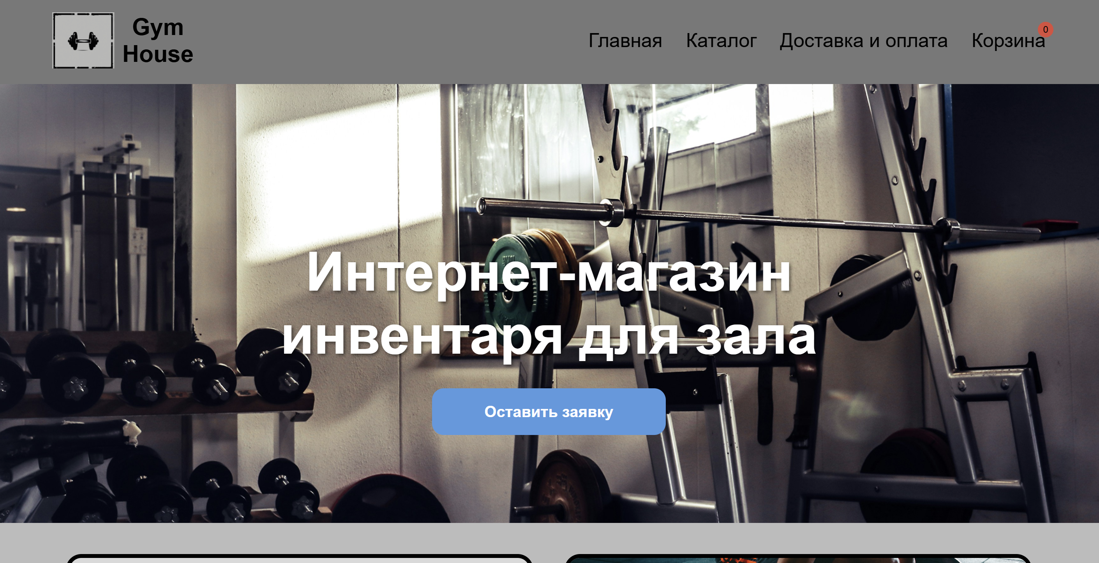

Рисунок 4.1 – Внешний вид настольной версии веб-сайта

Все элементы удобно расположены и имеют лаконичный и сдержанный вид. Внешний вид мобильной версии сайта представлен на рисунке 4.2.

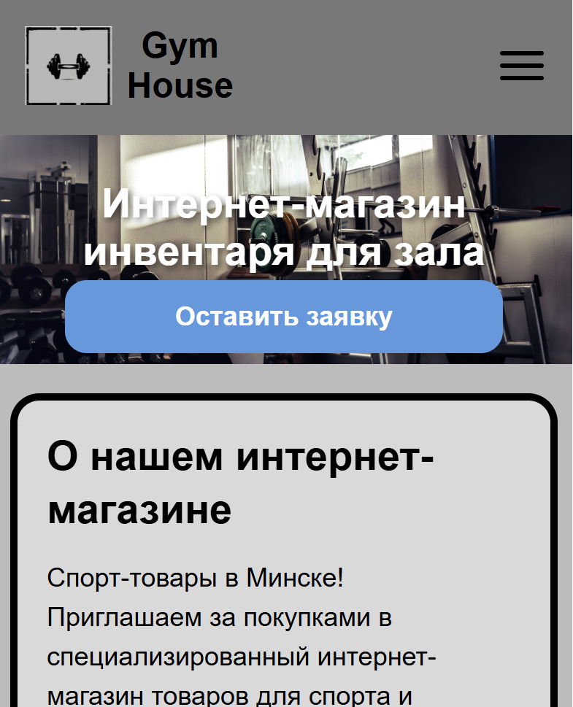

Рисунок 4.2 – Внешний вид мобильной версии сайта

Адаптивность является очень важным аспектом веб-разработки, так как позволяет сайту корректно отображаться на устройствах с разными размерами экранов. С увеличением числа устройств с различными размерами экранов, становится критически важным, чтобы сайт был доступен и на всех устройствах.

**4.2 Кроссбраузерность веб-сайта**

Кроссбраузерность – важный критерий корректной работы веб-ресурса. Для проверки соответствия этому критерию сайт был открыт в нескольких браузерах. Внешний вид веб-сайта в браузере Microsoft Edge представлен на рисунке 4.3.

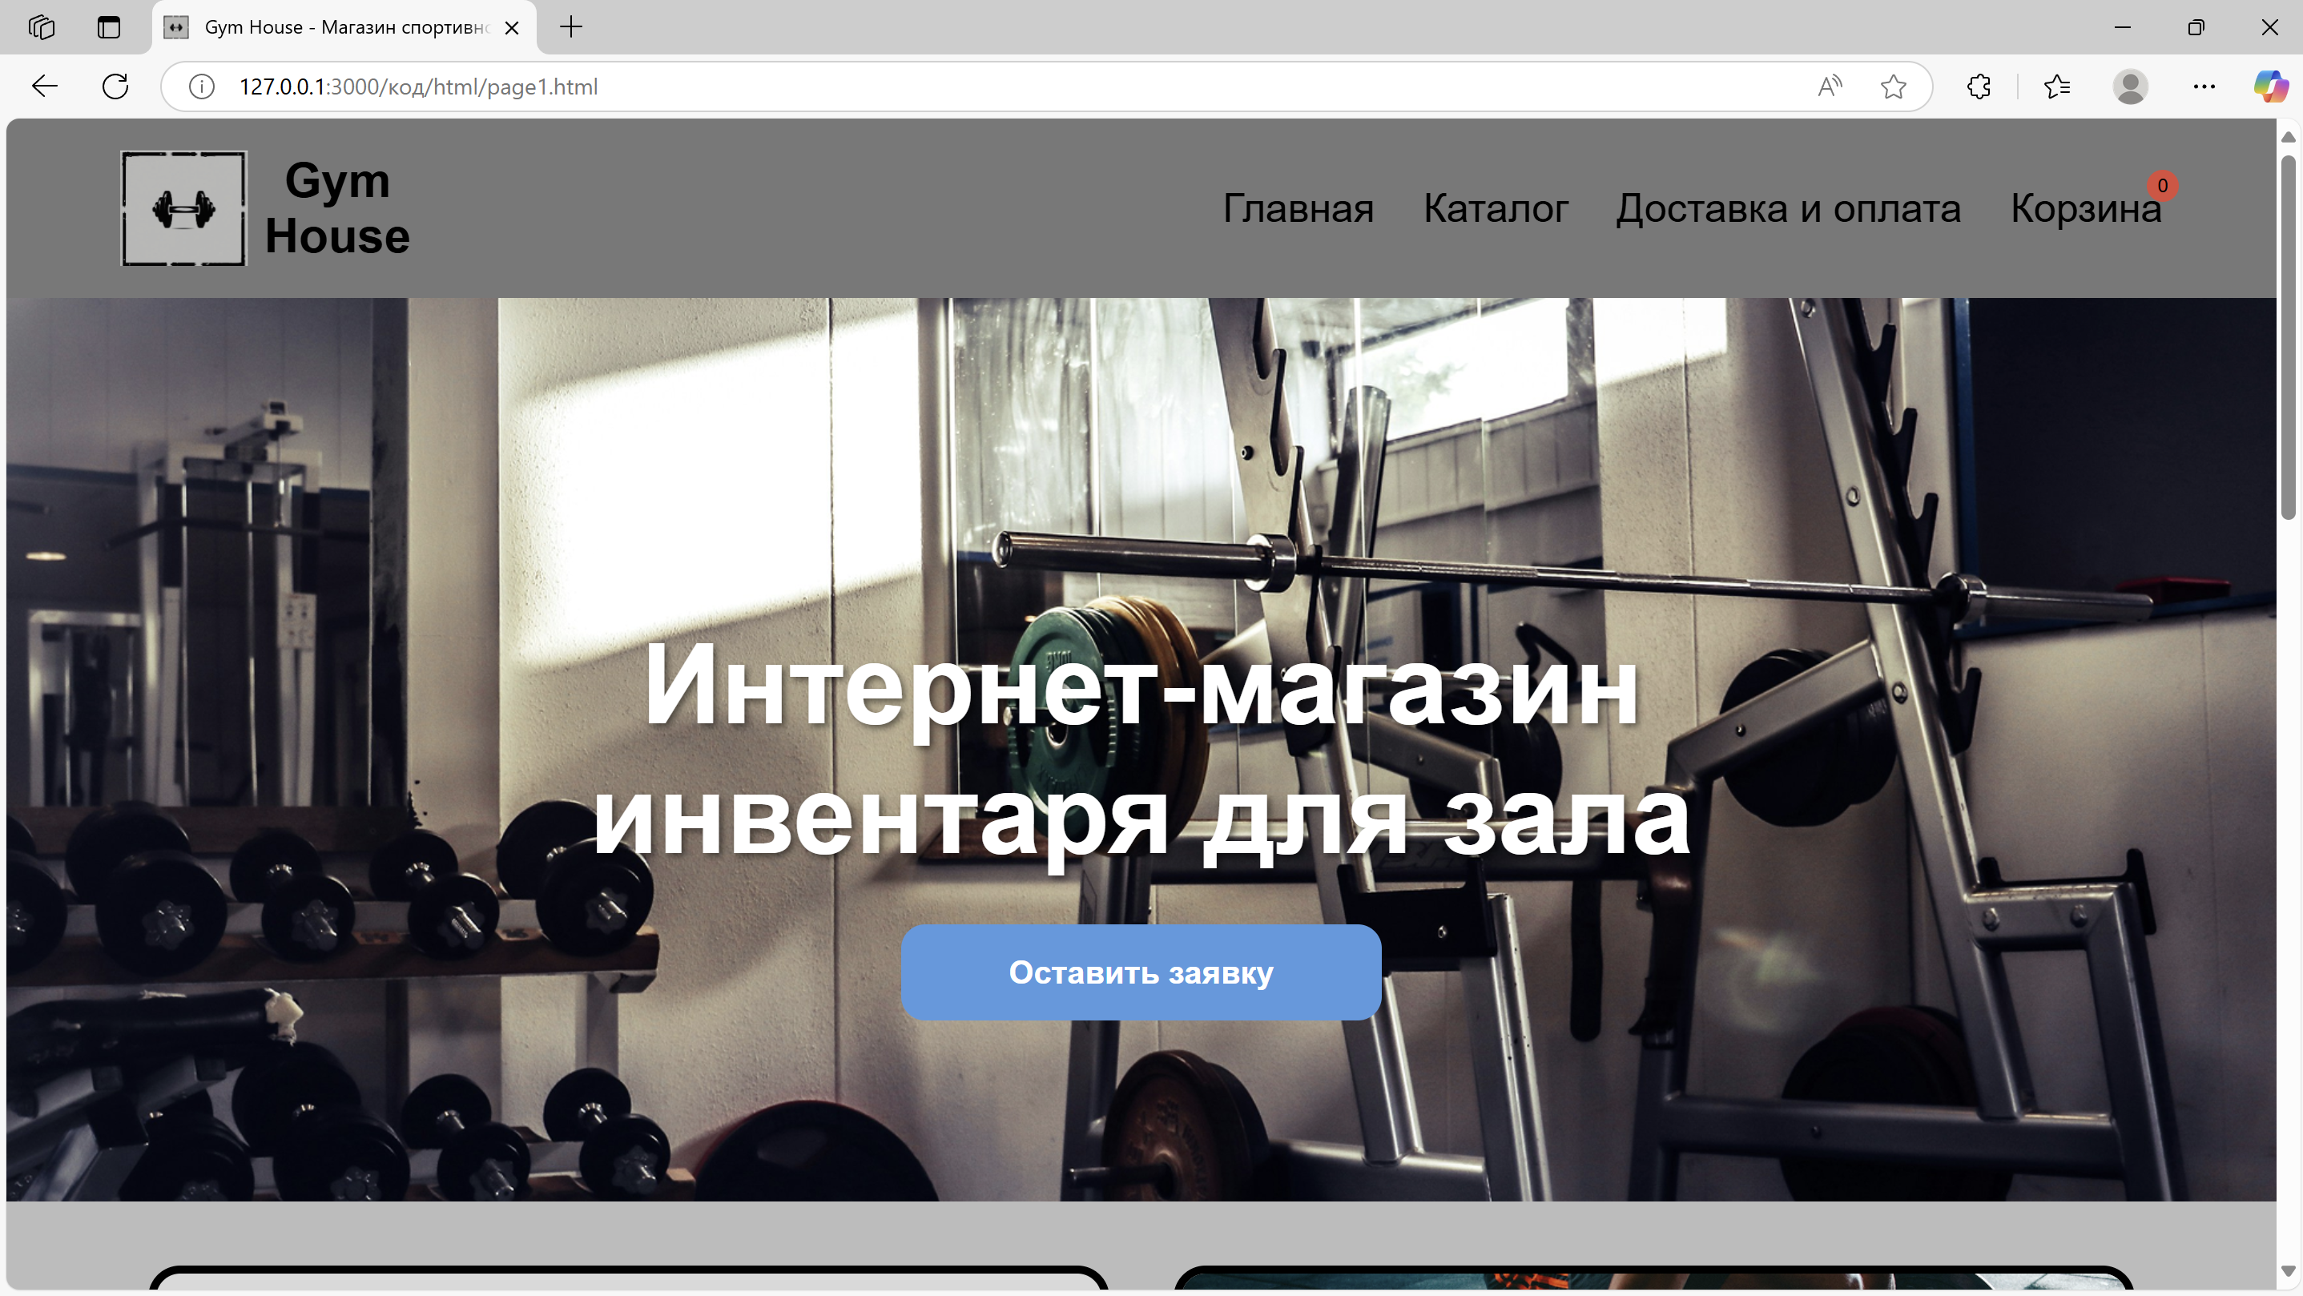

Рисунок 4.3 – Внешний вид веб-сайта в браузере Microsoft Edge

Так же веб-сайт был протестирован в браузере Yandex.Browser. Внешний вид сайта в этом браузере представлен на рисунке 4.4.

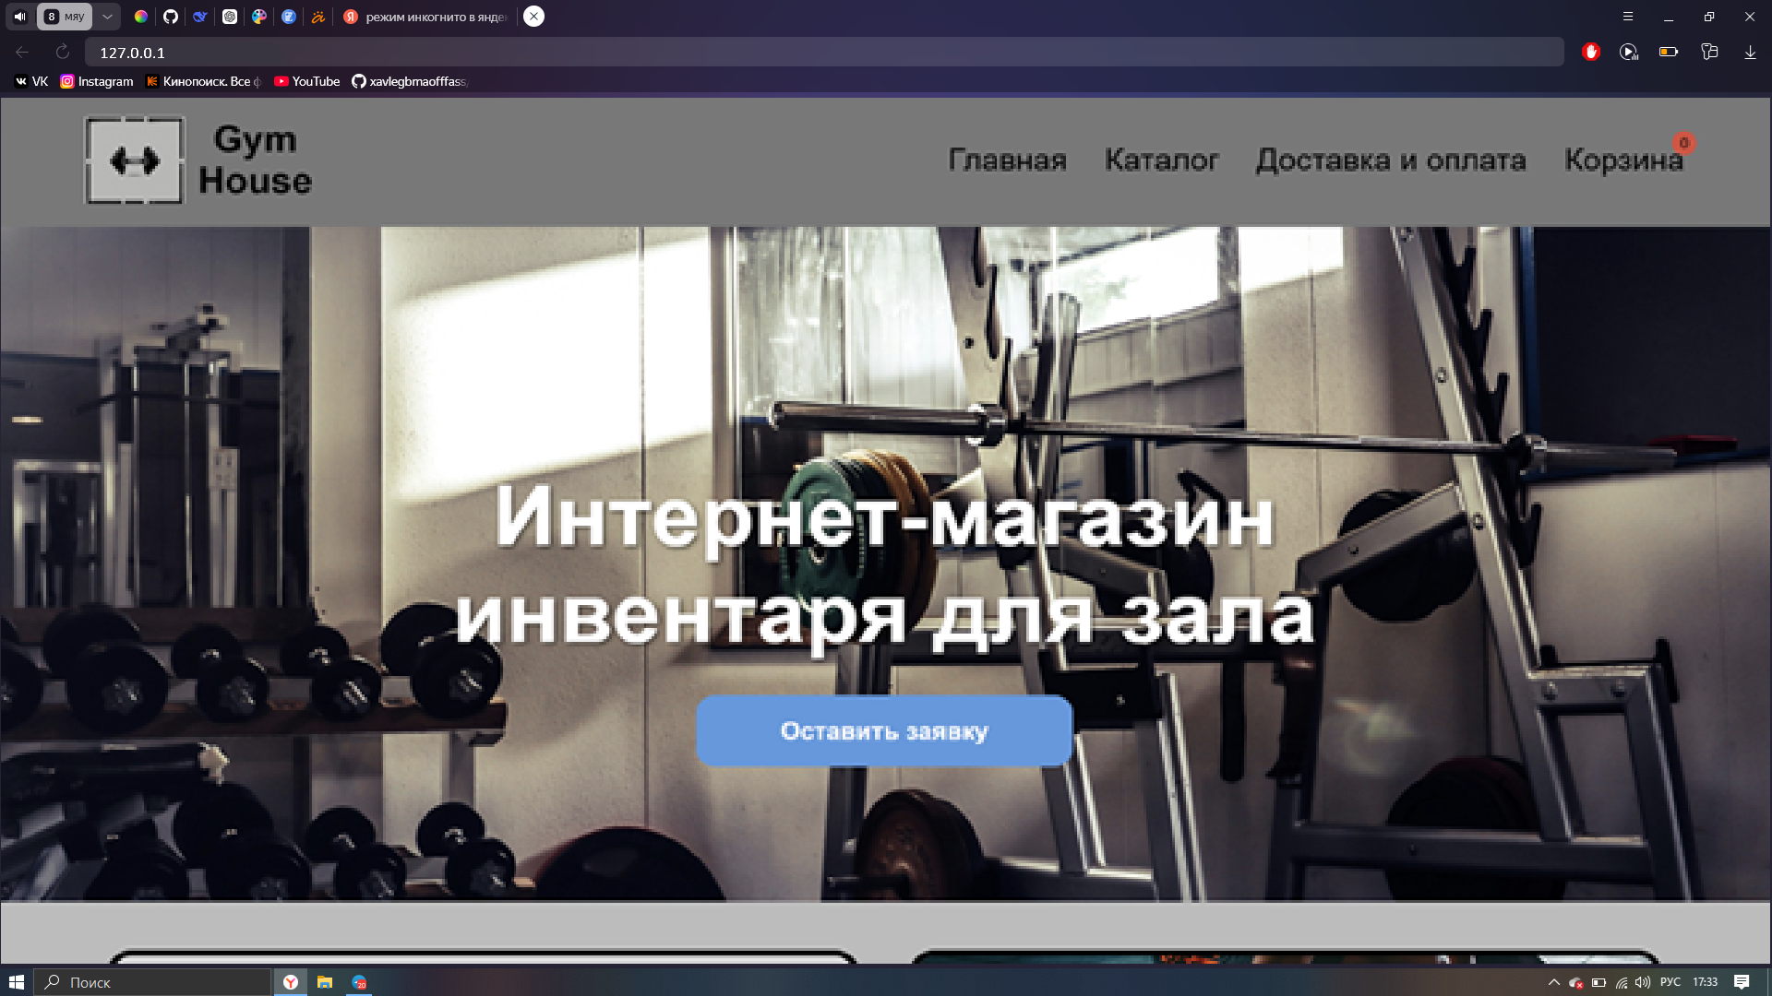

Рисунок 4.4 – Внешний вид веб-сайт в браузере Yandex.Browser

Веб-сайт так же был протестирован в браузере Opera. То, как сайт выглядит в этом браузере представлено на рисунке 4.5.

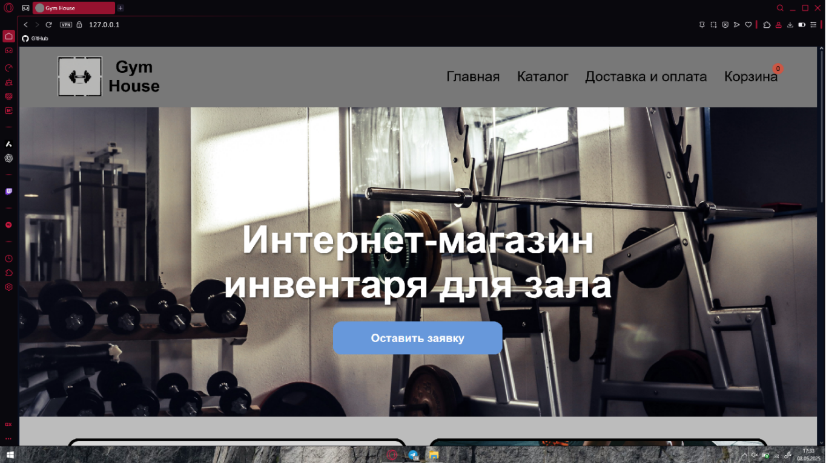

Рисунок 4.5 – Внешний вид веб-сайта в браузере Opera

Проведя тестирование веб-сайта в разных браузерах подтвердилось его корректное отображение во всех популярных браузерах. Что означает отличную кроссбраузерность веб-сайта.

**4.3 Руководство пользователя**

Интерфейс сайта интуитивно понятен пользователю. Благодаря акцентированию цветами, а так же правильно расположенным блокам с информацией на странице, пользователь может быстро и в понятной форме узнать необходимую информацию или при необходимости оставить заявку для консультации. Основное взаимодействие с сайтом в поиске товара удобнее всего осуществлять с помощью ссылок на различные страницы. Ссылки продемонстрированы на рисунке 4.6.

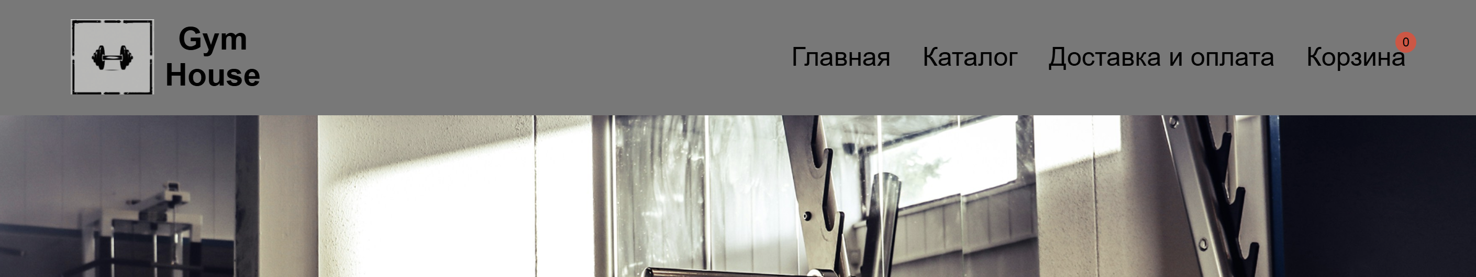

Рисунок 4.6 – Ссылки для навигации по сайту

С их помощью пользователь может перейти на интересующую его страницу, для последующего изучения на странице. Страница с информацией о доступных товарах продемонстрирована на рисунке 4.7.

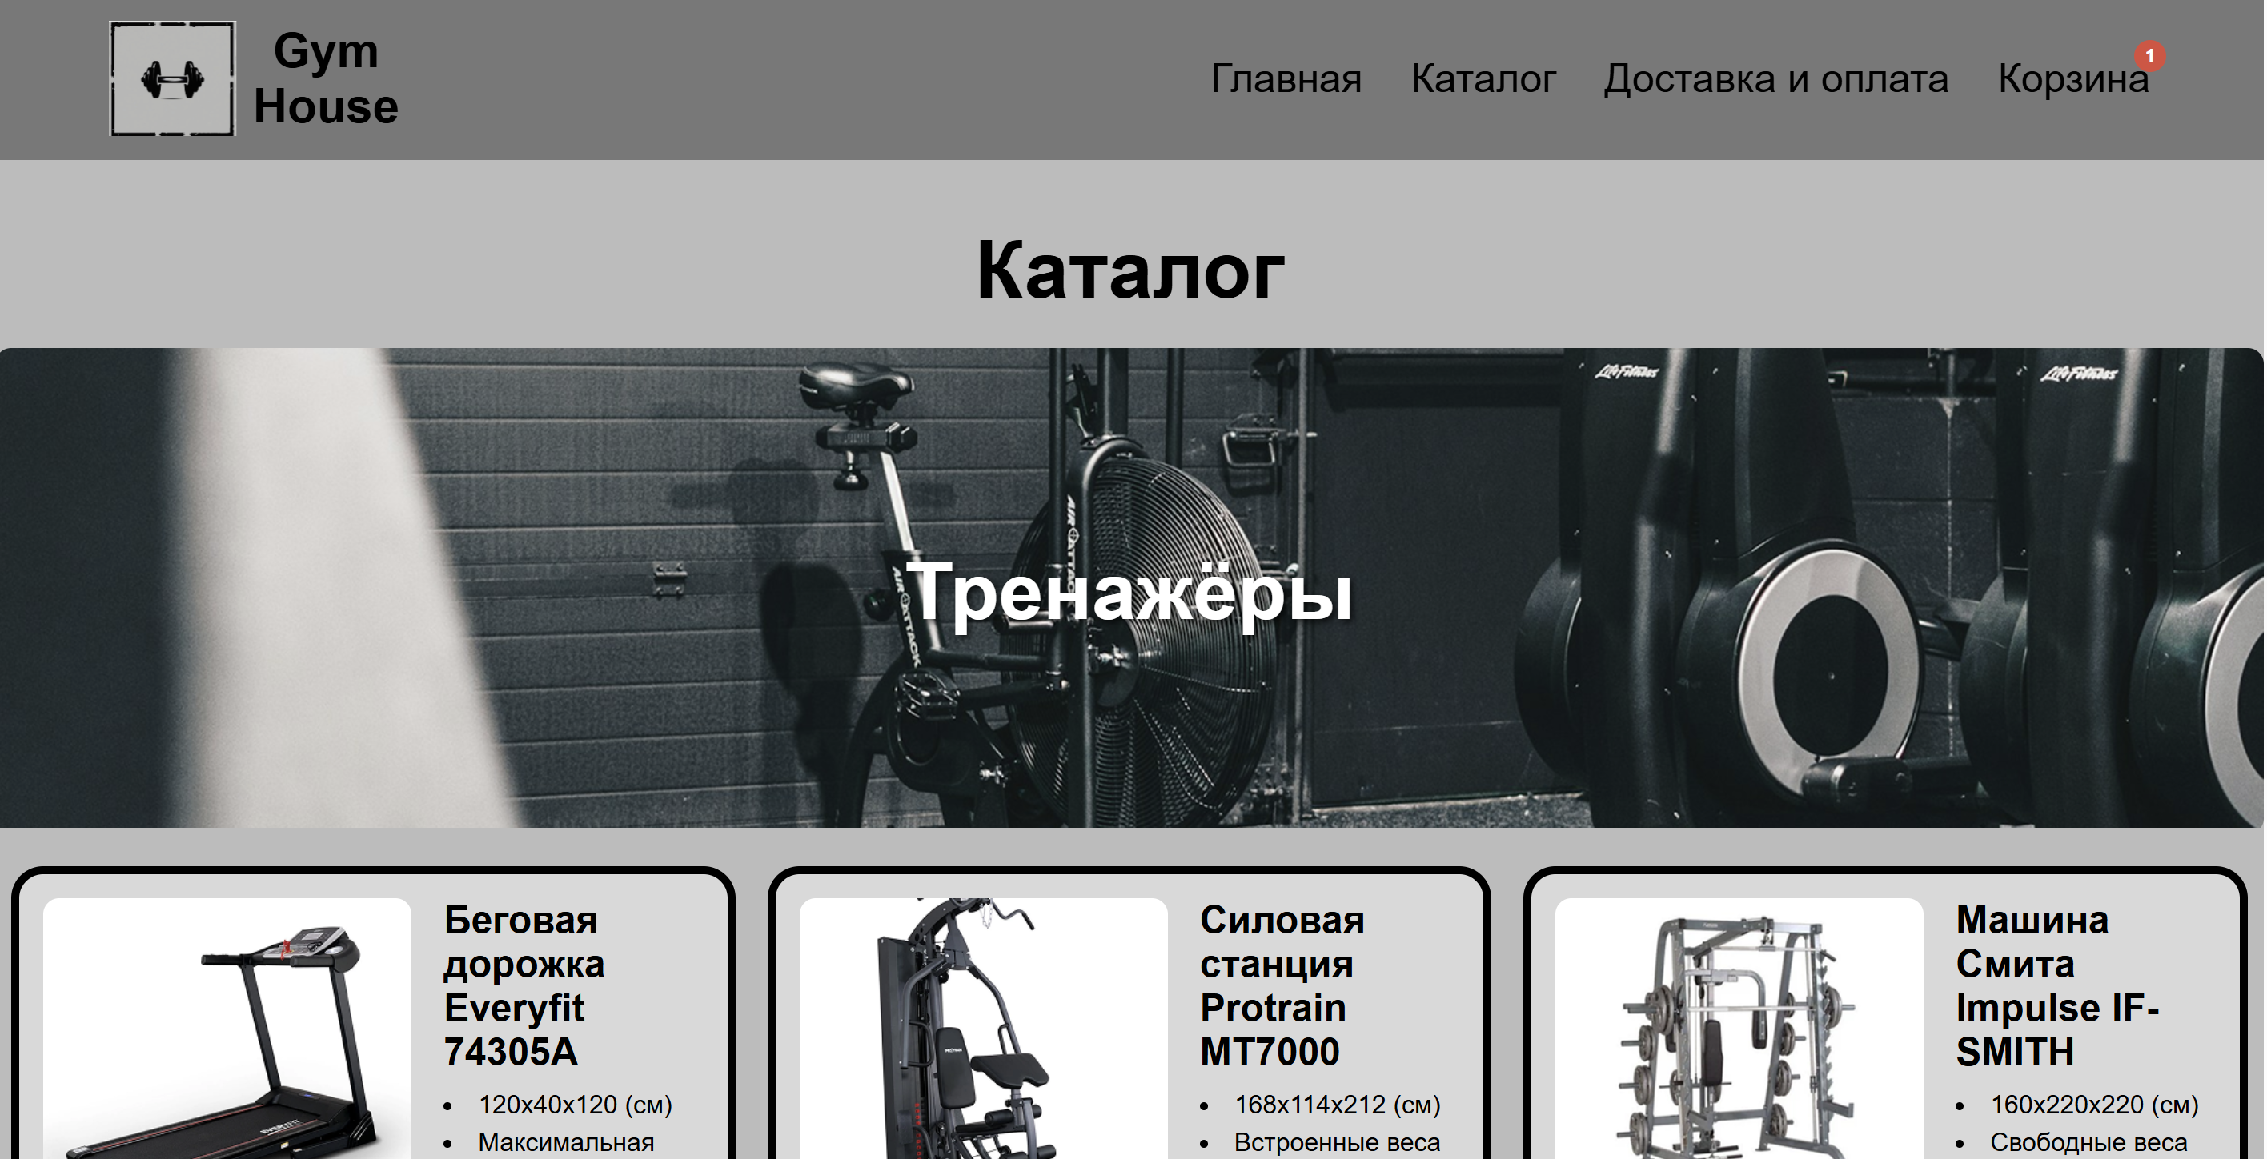

Рисунок 4.7 – Страница с товарами

На этой странице пользователь может посмотреть представленный ряд спортивных товаров, посмотреть на их фотографии, а так же получить их краткие характеристики после чего предоставляется возможность либо положить товар в корзину, либо сразу купить. Товары сохраняются в корзине, а при желании сделать заказ, пользователь может перейти на страницу корзины, на которой представлены товары в корзине, а так же форма, которую необходимо заполнить для оформления заказа. Внешний вид страницы корзины представлен на рисунке 4.8.

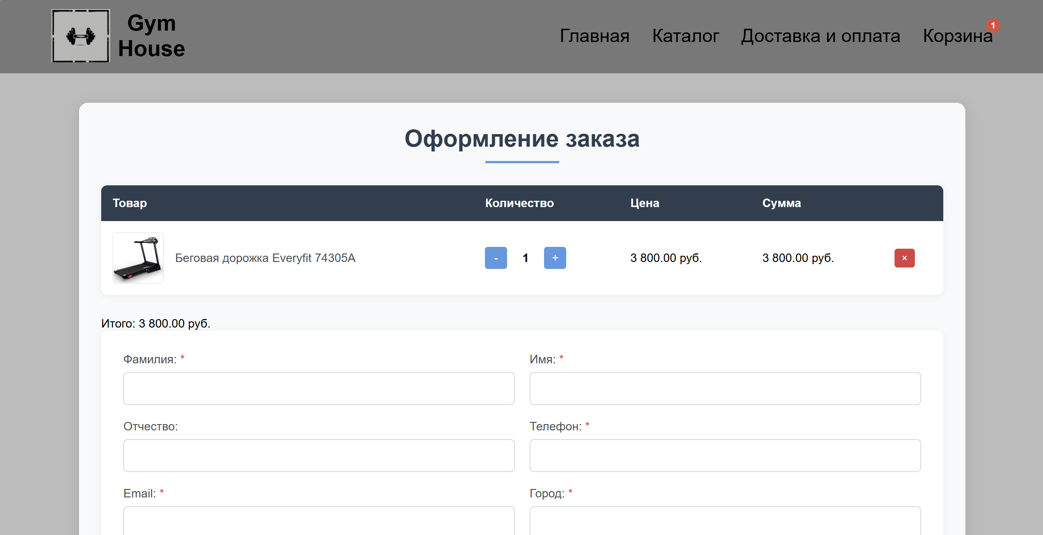

Рисунок 4.8 – Внешний вид страницы корзины

После заполнения формы, и нажатия на кнопку пользователь увидит уведомление об успешном заказе товаров. Внешний вид окна уведомления об успешном заказе представлен на рисунке 4.9.

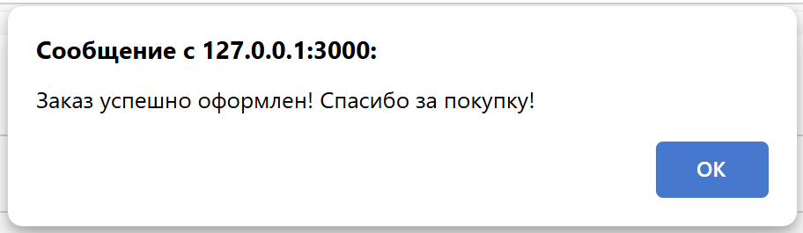

Рисунок 4.9 – Внешний вид сообщения об успешном заказе

Таким образом, был разработан сайт с целью обеспечить максимально простое и интуитивно понятное использование.

**4.4 Тестирование кода**

Тестирование кода веб-страниц является критически важной частью процесса веб-разработки. Это процесс проверки кода, чтобы убедиться, что он работает так, как должен работать, и что он соответствует определенным стандартам.

Тестирование позволяет убедиться, что код работает правильно и соответствует заданным требованиям. Это помогает обеспечить высокое качество и надежность сайта. Тестирование помогает обнаружить уязвимости и потенциальные угрозы безопасности, что позволяет разработчикам устранить их. Ошибка в коде, которая обнаруживается на ранней стадии, может быть исправлена быстрее.

Весь код был протестирован с помощью онлайн-сервиса linter. Результат тестирования представлен на рисунке 4.10.



Рисунок 4.10 – Результат тестирования кода с помощью linter

Тестирование кода веб-страниц является неотъемлемой частью процесса веб-разработки и помогает гарантировать высокое качество, безопасность и удобство использования сайта. Полный код проекта можно получить в Github-репозитории[5].

**4.5 Выводы**

В данном разделе была проведена проверка адаптивности, кроссбраузерности и стабильности работы сайта на различных устройствах и в популярных браузерах. Тестирование охватывало ПК, ноутбуки и смартфоны с разными разрешениями экранов. Интерфейс корректно масштабируется, обеспечивая удобство на сенсорных экранах. Было разработано небольшое руководство пользователя. Сайт был протестирован в браузерах Y.Browser, Opera и Edge. Не были выявлены значительные отличия в отображении и анимациях.

# **Заключение**

В ходе проделанной работы был создан интернет-магазин по продаже спорттоваров.

При разработке данного веб-сайта был использован широкий ряд языков разметки и таблиц стиля, который позволил увеличить функциональность и многократно повысил качество конечного продукта. Была использована адаптивная верстка для корректного отображения на всех устройствах.

В ходе выполнения данной задачи были рассмотрены плюсы и минусы аналогичных решений. В процессе осмотра выяснилось, каких тенденции в разработке дизайна веб-сайта стоит придерживаться.

При формировании технического задания были продумано содержание основных страниц веб-сайта. Были выбраны инструменты для разработки веб-сайта.

При проектировании были разработаны прототипы, а далее созданы макеты дизайна страниц веб-сайта, при опоре на который был реализован сам веб-сайт. Для разработки прототипов и макетов станиц было использована программа Figma, ранее не изученная в ходе учебного процесса.

Были разработаны пользовательские элементы, спецэффекты и логотип, для идентификации веб-сайта, среди миллионов других интернет ресурсов.

Для качественного отображения картинок, на любом устройстве, было решено применять SVG-изображения, также был создан XML-документ для последующей вставки на веб-страницу HTML.

В ходе тестирования была продемонстрирована валидность, кроссбраузерность и адаптивность веб-сайта. Было создано подробное руководство пользователя для использования веб-сайта.

В пояснительной записке описана реализация поставленных в рамках курсового проекта ряда задач:

1. Проанализировать существующие языки разметки, инструменты и библиотеки для создания веб-сайта.
2. Разработать макет и прототип сайта.
3. Разработать структуру веб-сайта.
4. Наполнить сайт информацией по теме.
5. Протестировать веб-сайт.
6. Разработать руководство пользователя.

Таким образом была полностью достигнута поставленная цель по разработке веб-сайта, были учтены все требования, все задачи курсового проекта выполнены.

# **Список использованных источников**

1. Аналог «Sport-center» [Электронный ресурс]. – Режим доступа: https://sport-center.by/
2. Аналог «Спортмастер» [Электронный ресурс]. – Режим доступа: https://www.sportmaster.ru/
3. Инструмент, который позволяет скачивать иконки в разных форматах [Электронный ресурс]. – Режим доступа: https://icon-icons.com/ru/
4. Приложение для разработки макетов и прототипов веб-страниц «Figma» [Электронный ресурс]. – Режим доступа: https://www.figma.com/
5. Репозиторий проекта на GitHub [Электронный ресурс]. – Режим доступа: https://github.com/BlaackB1rd

Приложение А

Прототип главной страницы

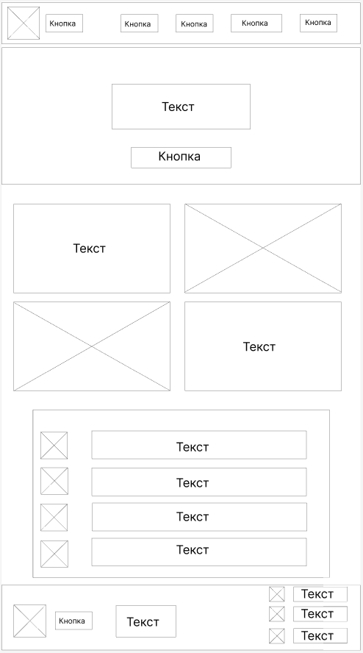

Прототип страницы «Каталог»

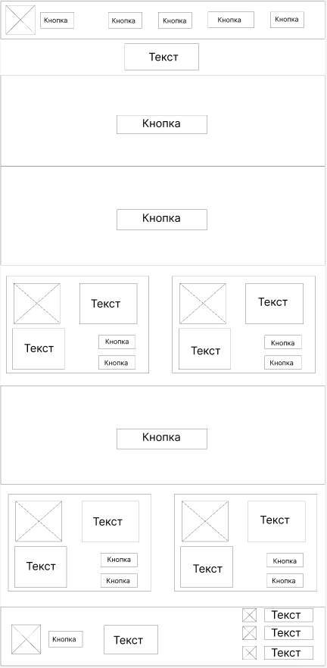

Прототип страницы «Доставка и оплата»

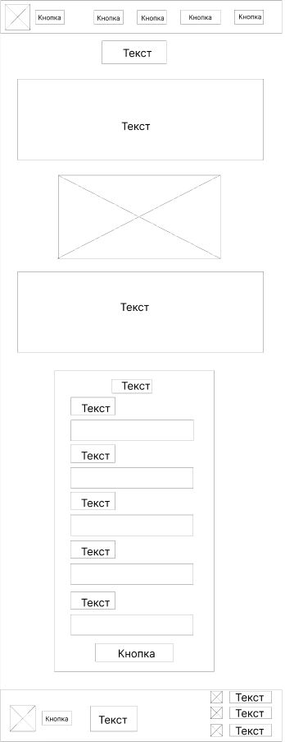

Прототип страницы «Корзина»

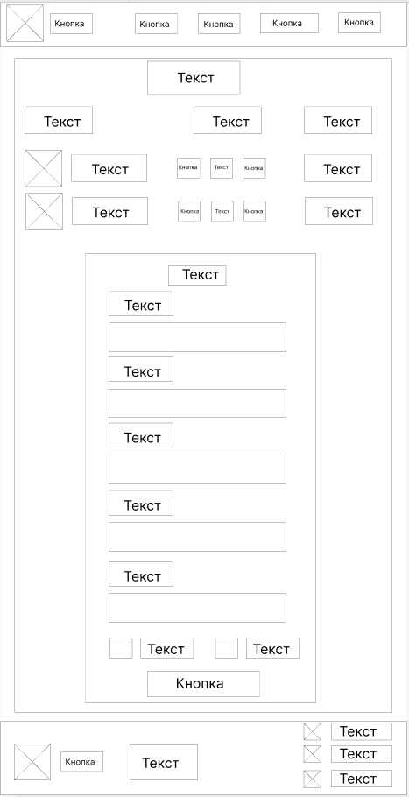

Прототипы страниц для мобильной версии

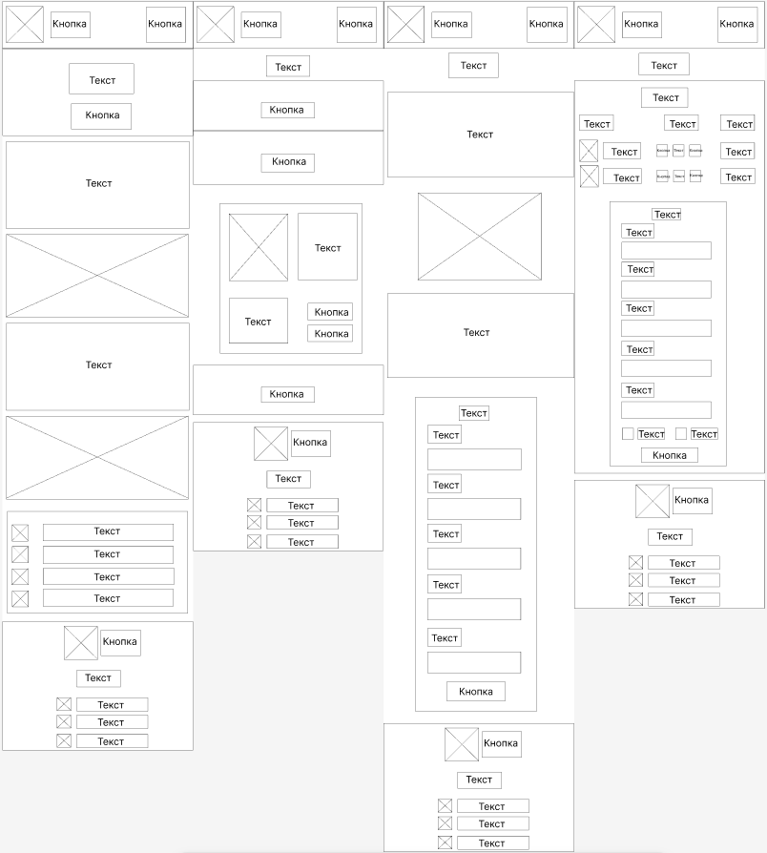

Приложение Б

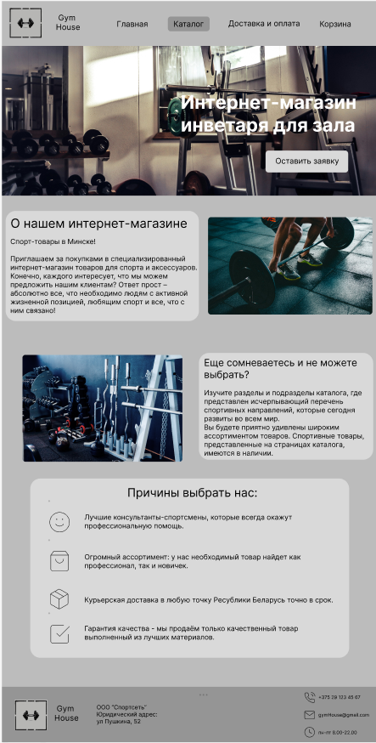Макет структуры главной страницы

Макет структуры страницы «Каталог»

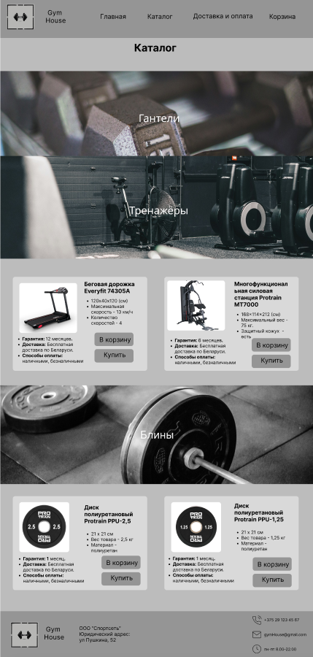

Макет структуры страницы «Доставка и оплата»

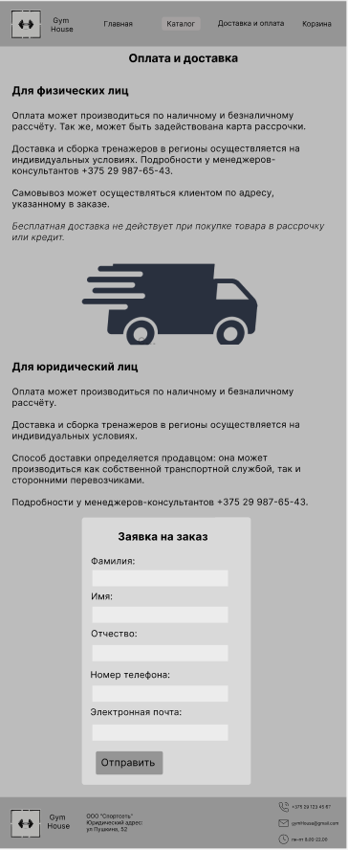

Макет структуры страницы «Корзина»

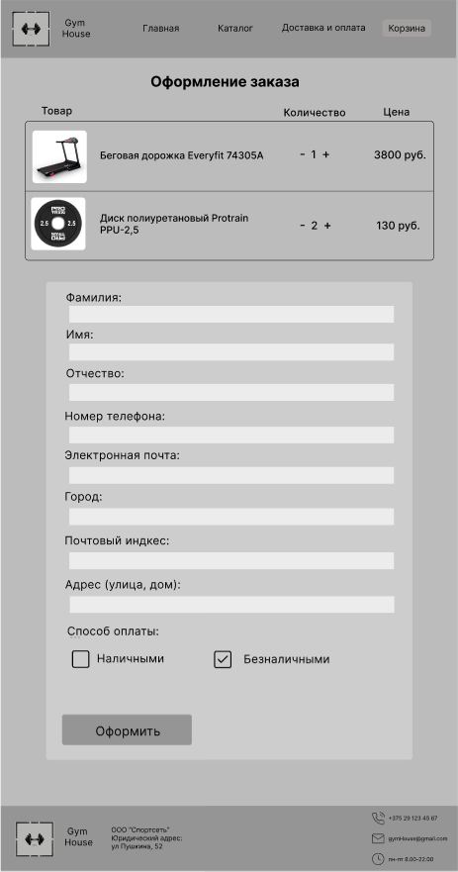

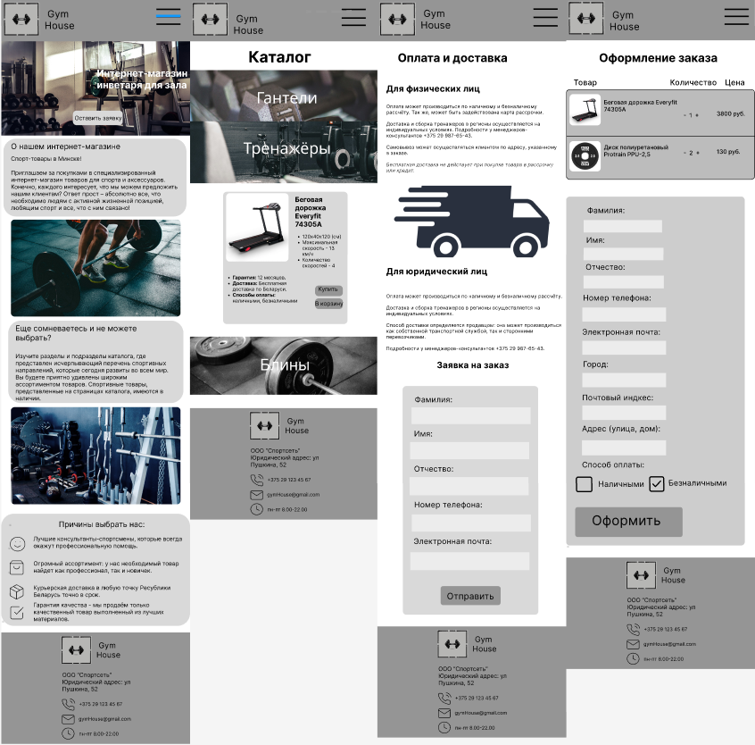Макет структуры страниц для мобильной версии

Приложение В

Листинг структуры формы для оформления заказа

<main>

    <div class="order-container">

        <h2 class="order-title">Оформление заказа</h2>

        <div class="cart-content">

        </div>

        <form class="order-form">

            <div class="form-row">

                <div class="form-group">

                    <label class="required">Фамилия:</label>

                    <input type="text" name="lastname" required>

                </div>

                <div class="form-group">

                    <label class="required">Имя:</label>

                    <input type="text" name="firstname" required>

                </div>

            </div>

            <div class="form-row">

                <div class="form-group">

                    <label>Отчество:</label>

                    <input type="text" name="middlename">

                </div>

                <div class="form-group">

                    <label class="required">Телефон:</label>

                    <input type="tel" name="phone" required>

                </div>

            </div>

            <div class="form-row">

                <div class="form-group">

                    <label class="required">Email:</label>

                    <input type="email" name="email" required>

                </div>

                <div class="form-group">

                    <label class="required">Город:</label>

                    <input type="text" name="city" required>

                </div>

            </div>

            <div class="form-row">

                <div class="form-group">

                    <label class="required">Индекс:</label>

                    <input type="text" name="postcode" required>

                </div>

                <div class="form-group">

                    <label class="required">Адрес:</label>

                    <input type="text" name="address" required>

                </div>

            </div>

            <div class="payment-method">

                <h3 class="section-title">Способ оплаты</h3>

                <div class="payment-options">

                    <label class="payment-option">

                        <input type="radio" name="payment" value="cash" checked>

                        <div class="option-content">

                            <div class="checkmark"></div>

                            <div class="option-text">

                                <div class="title">Наличными при получении</div>

                            </div>

                        </div>

                    </label>

                    <label class="payment-option">

                        <input type="radio" name="payment" value="card">

                        <div class="option-content">

                            <div class="checkmark"></div>

                            <div class="option-text">

                                <div class="title">Банковской картой онлайн</div>

                            </div>

                        </div>

                    </label>

                </div>

            </div>

            <button type="submit" class="order-btn">Оформить заказ</button>

        </form>

    </div>

</main>

Приложение Г

Листинг структуры формы для оформления заказа

.order-form {

background: #fff;

padding: 30px;

border-radius: 8px;

box-shadow: 0 2px 10px rgba(0, 0, 0, 0.05);

.form-row {

display: flex;

gap: 20px;

margin-bottom: 20px;

.form-group {

flex: 1;

label {

display: block;

margin-bottom: 8px;

font-weight: 500;

color: #495057;

&.required::after {

content: ' *';

color: #e53e3e;

}

}

input {

width: 100%;

padding: 12px 15px;

border: 1px solid #ced4da;

border-radius: 6px;

font-size: 16px;

transition: all 0.2s;

&:focus {

outline: none;

border-color: #4299e1;

box-shadow: 0 0 0 3px rgba(66, 153, 225, 0.2);

}

}

}

}

.payment-method {

margin-bottom: 25px;

.section-title {

font-weight: 600;

margin-bottom: 15px;

color: #2c3e50;

}

.payment-options {

display: flex;

gap: 20px;

@media (max-width: 576px) {

flex-direction: column;

gap: 10px;

}

.payment-option {

flex: 1;

border: 1px solid #ced4da;

border-radius: 6px;

padding: 15px;

cursor: pointer;

transition: all 0.2s;

position: relative;

&.active {

border-color: #4299e1;

background: rgba(66, 153, 225, 0.05);

}

input {

position: absolute;

opacity: 0;

}

.option-content {

display: flex;

align-items: center;

gap: 10px;

.checkmark {

width: 20px;

height: 20px;

border: 2px solid #adb5bd;

border-radius: 50%;

position: relative;

transition: all 0.2s;

&::after {

content: '';

position: absolute;

top: 50%;

left: 50%;

transform: translate(-50%, -50%);

width: 10px;

height: 10px;

border-radius: 50%;

background: #4299e1;

opacity: 0;

transition: all 0.2s;

}

}

.option-text {

.title {

font-weight: 500;

margin-bottom: 5px;

}

.description {

font-size: 14px;

color: #6c757d;

}

}

}

input:checked + .option-content .checkmark {

border-color: #4299e1;

&::after {

opacity: 1;

}

}

&:hover {

border-color: #adb5bd;

}

}

}

}

.order-btn {

width: 100%;

padding: 15px;

background: #4299e1;

color: #fff;

border: none;

border-radius: 6px;

font-size: 18px;

font-weight: 600;

cursor: pointer;

transition: all 0.2s;

text-transform: uppercase;

letter-spacing: 1px;

&:hover {

background: #3182ce;

transform: translateY(-2px);

box-shadow: 0 4px 10px rgba(49, 130, 206, 0.3);

}

&:active {

transform: translateY(0);

box-shadow: none;

}

&:disabled {

background: #cbd5e0;

cursor: not-allowed;

}

}

}

Приложение Д

Листинг структуры xml-файла

<?xml version="1.0" encoding="UTF-8"?>

<contacts>

    <company>ООО “Спортсеть”</company>

    <address>ул Пушкина, 52</address>

    <phone>+375 29 123 45 67</phone>

    <email>gymHouse@gmail.com</email>

    <worktime>пн-пт 8.00-22.00</worktime>

</contacts>

Приложение Д

Листинг SVG логотипа

<svg class="logo-svg" width="60" height="60" viewBox="0 0 80 80" fill="none" xmlns="http://www.w3.org/2000/svg">

              <rect x="5" y="5" width="70" height="70" rx="6" fill="#BCBCBC" stroke="black" stroke-width="4"/>

              <ellipse cx="22" cy="40" rx="7" ry="15" fill="#222"/>

              <ellipse cx="27" cy="40" rx="4" ry="12" fill="#444"/>

              <ellipse cx="30" cy="40" rx="2" ry="9" fill="#888"/>

              <ellipse cx="58" cy="40" rx="7" ry="15" fill="#222"/>

              <ellipse cx="53" cy="40" rx="4" ry="12" fill="#444"/>

              <ellipse cx="50" cy="40" rx="2" ry="9" fill="#888"/>

              <rect x="30" y="36" width="20" height="8" rx="3" fill="#222" stroke="#111" stroke-width="1.5"/>

              <rect x="38" y="38" width="4" height="4" rx="1" fill="#fff" opacity="0.5"/>

              <ellipse cx="40" cy="58" rx="18" ry="4" fill="#222" opacity="0.15"/>

            </svg>

Приложение Ж

Листинг JavaScript для взаимодействия с корзиной и валидация для формы оформления заказа

<script>

const XMLHandler = {

    serialize(cart) {

        const xmlDoc = document.implementation.createDocument(null, "cart");

        const root = xmlDoc.documentElement;

        cart.forEach(item => {

            const itemElem = xmlDoc.createElement("item");

            itemElem.setAttribute("id", item.id);

            itemElem.setAttribute("name", item.name);

            itemElem.setAttribute("price", item.price);

            itemElem.setAttribute("image", item.image);

            itemElem.setAttribute("quantity", item.quantity);

            root.appendChild(itemElem);

        });

        return new XMLSerializer().serializeToString(xmlDoc);

    },

    deserialize(xmlString) {

        try {

            const parser = new DOMParser();

            const xmlDoc = parser.parseFromString(xmlString, "text/xml");

            const items = xmlDoc.getElementsByTagName("item");

            const cart = [];

            for(let item of items) {

                cart.push({

                    id: item.getAttribute("id"),

                    name: item.getAttribute("name"),

                    price: parseFloat(item.getAttribute("price")),

                    image: item.getAttribute("image"),

                    quantity: parseInt(item.getAttribute("quantity"))

                });

            }

            return cart;

        } catch(e) {

            console.error("XML Parse Error:", e);

            return [];

        }

    }

};

const CartManager = {

    get() {

        const xmlData = localStorage.getItem("cart");

        return xmlData ? XMLHandler.deserialize(xmlData) : [];

    },

    update(cart) {

        localStorage.setItem("cart", XMLHandler.serialize(cart));

    },

    count() {

        return this.get().reduce((sum, item) => sum + item.quantity, 0);

    }

};

document.addEventListener('DOMContentLoaded', function() {

    updateCartCount();

function updateCartCount() {

    const count = CartManager.count();

    document.querySelector('.cart-count').textContent = count;

}

document.getElementById('order-form').addEventListener('submit', function(e) {

    e.preventDefault();

    let formIsValid = true;

    const form = this;

    form.querySelectorAll('.form-group').forEach(group => {

      group.classList.remove('invalid');

    });

    form.querySelectorAll('[required]').forEach(input => {

      const group = input.closest('.form-group');

      const error = group.querySelector('.error-message');

      if (!input.value.trim() || !input.checkValidity()) {

        group.classList.add('invalid');

        error.textContent = input.dataset.error || 'Это поле обязательно';

        formIsValid = false;

      }

    });

    if (formIsValid) {

      alert('Форма успешно отправлена!');

      form.reset();

      form.querySelectorAll('.form-group').forEach(group => group.classList.remove('valid'));

    }

});

</script>